De roeiboot: Een roeiboot is een boot om in te roeien. Je haalt roeispanen van achteren naar voren door het water. Zo trek je de boot vooruit.

De kano: Een kano is een lang, smalle boot. Een kano gaat vooruit als je een peddel door het water haalt.

De duikboot: Een duikboot kan ook onder water varen.

Het zeilschip: Een zeilschip is een schip met zeilen. Een zeil is een grote lap van doek. Zeilen zitten vast aan de mast van een schip. De wind blaast ertegenaan en daardoor gaat het schip vooruit.
het zeilschip
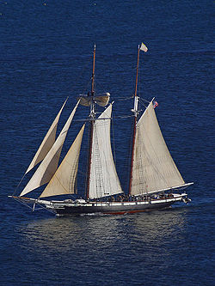
de duikboot
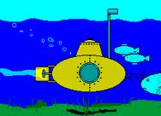
de roeiboot
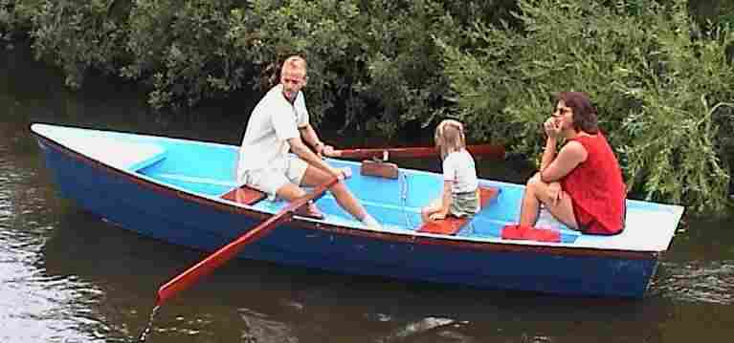
de kano
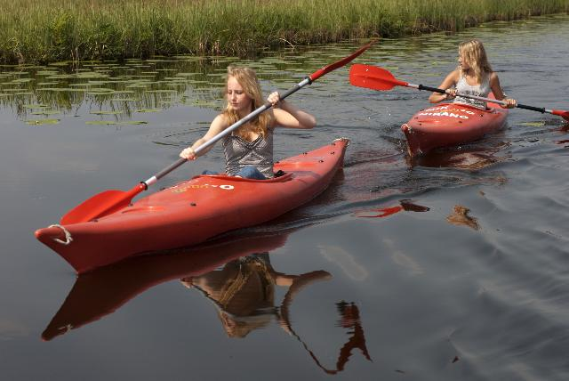
soorten boten

